食育劇を実施しました！
6月の食育月間の取り組みとして、公立こども園で「食事のマナー」をテーマに食育劇を実施しました。
管理栄養士と保育教諭による「食事のマナー」の寸劇

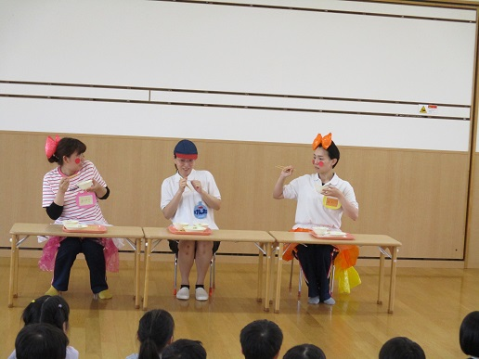
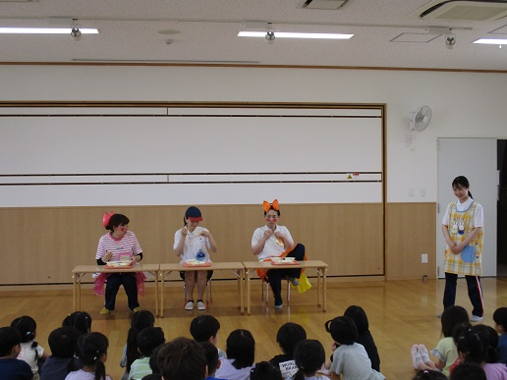
【内容】「食事のマナーをきちんと守るこども」「食事のマナーがときどき守れていないこども」
「食事のマナーが守れていないこども」の3人が給食を食べながら、食事のマナーに気づき、
みんなが気持ちよく食べるためにはどうしたらよいか先生と一緒に考えていく。

あれ、座り方がおかしいね。
おはしをこっちにむけないで…

おはし
あぶない！！

ひざを立てて
食べてるー！

会場の園児に問いかける参加型の劇にすることで、園児自身が食事のマナーに気づき、
みんなで気持ちよく食事をするためには、マナーを守ることが大切だと学ぶことができました。
正しい座り方の食育指導

寸劇の後、会場の園児と座り方のポイントを確認しました。
＜座り方のポイント＞
・せなかはまっすぐのばす
・おちゃわんはてにもつ
・ひじをテーブルにのせない
・ゆかにあしをつける
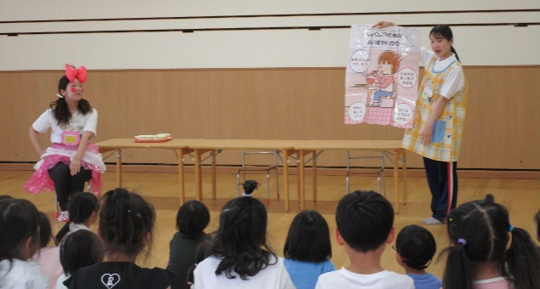

みんなもこれから
かっこよく食べてね

えいよう見守り隊と「せなかのびのび元気っ子体操」

♪～
せなかのばしてすわろう

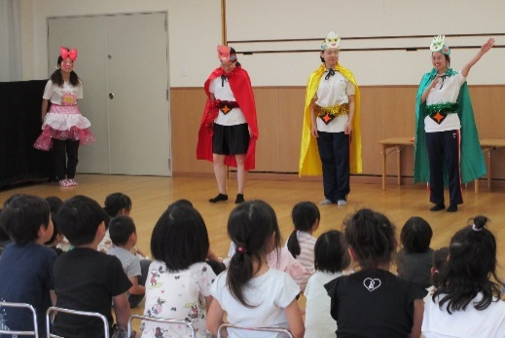
＜えいよう見守り隊の登場＞ ＜せなかのびのび元気っ子体操＞
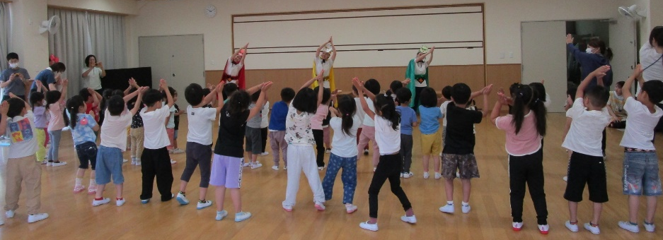

食事のマナーや座り方が歌詞になった音楽に合わせて、
背中を伸ばす動きを入れた体操をみんなでしました。
三色食品群にちなんだキャラクターが
登場すると大盛り上がり！

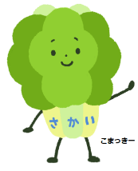
給食時間には、ひじをつかない、背中をのばす等、お互いに声を掛け合い、実践する様子が見られました。
今後も食育の取組を通して、園児の食への興味・関心を深め、食べることを楽しむこどもに成長するきっかけ
を作っていきたいと思います。

